public final class LogMath implements Configurable, Serializable
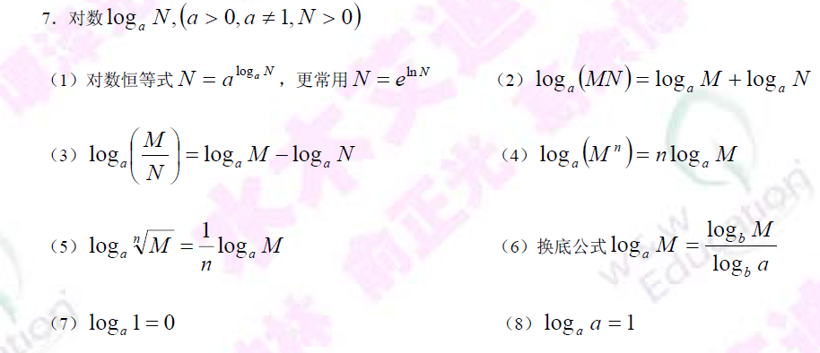
log(a - b) = log(a) + log(1 - exp(log(b)-log(a)))
log(a + b) = log(a) +log(1 + exp(log(b) - log(a)))
作用：首先本类是一个component即可配置类。本类主要的作用是：提供在LOG（对数）域的进行操作的方法。以及把线性域如k=xy变成log^{k}=log^{xy} 的方法（即线性域到log域），以及
把log域变成线性域的方法如：log^{k}=log^{xy} 变成k=xy。本类只是提供了数学上的方法，使得线性域的乘除法变的容易，同时是计算变的简单。
本类的主要属性：
@S4Double(defaultValue = 1.0001)
String PROP_LOG_BASE = "logBase"；用来进行默认设置。
@S4Boolean(defaultValue = true)
String PROP_USE_ADD_TABLE = "useAddTable";用来对useAddTable进行默认设置。
private float logBase; property配置属性即是我们想要的对数的底。
private boolean useAddTable;property配置属性。一般为false。
以及一些短时存在的属性：如Logger logger，
本类的构造方法：
本类有两个构造方法：1，public LogMath()：空的构造方法，什么也不做，通过ps来进行属性的配置。
2，LogMath(float logBase, boolean useAddTable)：本构造方法通过输入配置属性来进行初始化，是一种硬编码的形式。其中调用了init（）方法。
本类的方法
init()：本方法：设置了短时属性naturalLogBase，inverseNaturalLogBase，maxLogValue，minLogValue，logger。当useAddTable为真时，还创建了一个theAddTable[index]，theAddTable中的存储形式为log( 1.0 + power(base, index))，entriesInTheAddTable用于确定theAddTable的长度。entriesInTheAddTable = (int) -Math.rint(linearToLog(logToLinear(0.5f) - 1));
- float linearToLog(double linearValue)：本方法的返回为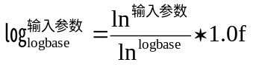，如果返回超过浮点数的范围则取相应的浮点数的最大值或最小值。如输入参数为0则返回-Float.MAX_VALUE。
- double logToLinear(float logValue)：本法返回的是，如果输入超过相应的范围则返回对应的最值。
- logToLn(float logSource)：本法返回为：，如果输入参数超过范围，则取其相应的最值输出。
- getLogZero()：返会为logZero = -Float.MAX_VALUE即为浮点数范围的最小值
- getLogOne()：返回logOne
- getLogBase()：返回LogBase即log的底。Log_{logbase} 。
- isUseAddTable()：返回UseAddTable
- log10(float value)：本方法返回：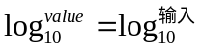即为(float) (0.4342944819 * java.lang.Math.log(value))。
- linearToLog(float[] vector)：把矢量数组中的每一个都转成的形式后放入输入数组（即原数组中）中输出。
- logToLinear(float[] vector, float[] out)：把vector中的每个值转换为形式，然后放入out数组中。
- logToLog(float logSource, float sourceBase float resultBase)：本方法返回为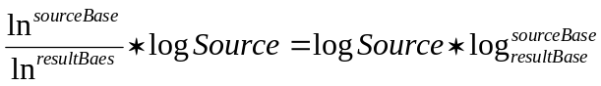，如果logSource为logzero则返回logzero。即把以sourceBase为底的对数转换为以resultBase为底的对数。如果logSource= 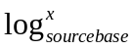则 返回为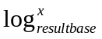
- log10ToLog(float logSource)：返回为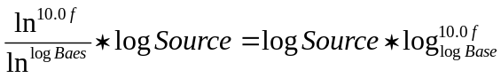。即把以10为底的对数，转换为以logbase为底的对数。
- lnToLog(float logSource)：本方法返回的是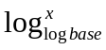当logsource=ln^{x} 即返回的为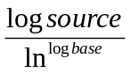 。
- subtractAsLinear(float logMinuend, float logSubtrahend)：因为：log(a - b) = log(a) + log(1 - exp(log(b)-log(a)))如果logMinuend= log(a)，logSubtrahend= log(b)，那么本方法返回的是log(a - b)。
addTable(float index)：因为：log(a + b) = log(a) +log(1 + exp(log(b) - log(a)))，根据useAddTable的情况来定，如果useAddTable为真则返回的是
int intIndex = (int) (index + 0.5);
if (0 <= intIndex) {
if (intIndex < theAddTable.length) {
return theAddTable[intIndex];
} else {
return 0.0f;}
否则返回的是addTableActualComputation(index)
- addTableActualComputation(float index)：因为log(a + b) = log(a) +log(1 + exp(log(b) - log(a)))，本方法返回的是：log(1 + exp(0 - log(a)))，其index= log(a)。
- addAsLinear(float logVal1, float logVal2)：本方法在useAddTable为false的情况下返回为log(a + b),其中 logVal2=log(a), logVal1= logVal1.
- newProperties(PropertySheet ps)：用于对logmath重新配置。其中调用了init（）方法。

